**5 порций овощей и фруктов обеспечивают необходимый уровень пищевой клетчатки**.

**400-500 грамм овощей и фруктов следует потреблять ежедневно.**

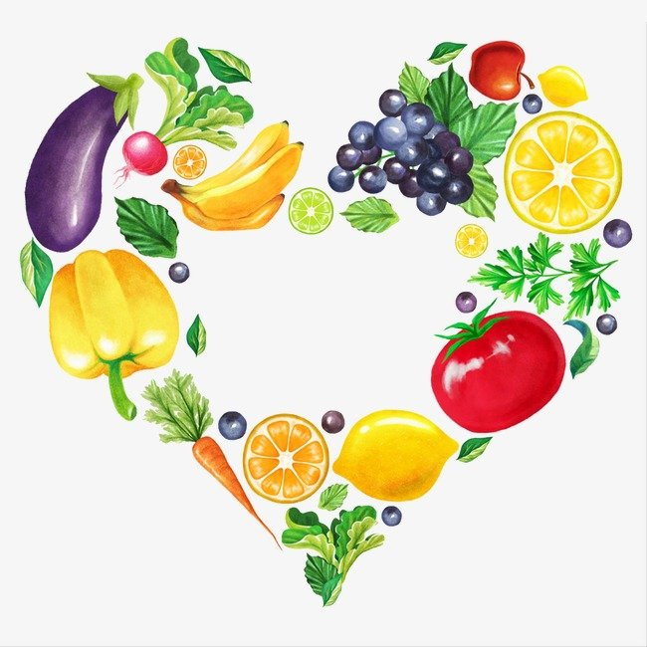







**На завтрак, обед и ужин употребляйте порцию овощей (салат или рагу из овощей).**

**На десерт выбирайте фрукты, ягоды и сухофрукты. Они имеют низкую калорийность, несут низкую углеводную нагрузку и обладают высоким содержанием пищевых волокон.**

**Цельные фрукты и ягоды предпочтительны сокам, пюре и смузи. Фрукты содержат пищевую клетчатку, сдерживающую быстрое усвоение сахаров.**

**Источниками пищевых волокон являются овощи в любом виде: свежие, приготовленные, сушёные или замороженные.**



**ЕЖЕДНЕВНОЕ ПОТРЕБЛЕНИЕ СВЕЖИХ ОВОЩЕЙ И ФРУКТОВ СНИЖАЕТ РИСК РАЗВИТИЯ ХРОНИЧЕСКИХ НЕИНФЕКЦИОННЫХ ЗАБОЛЕВАНИЙ.**

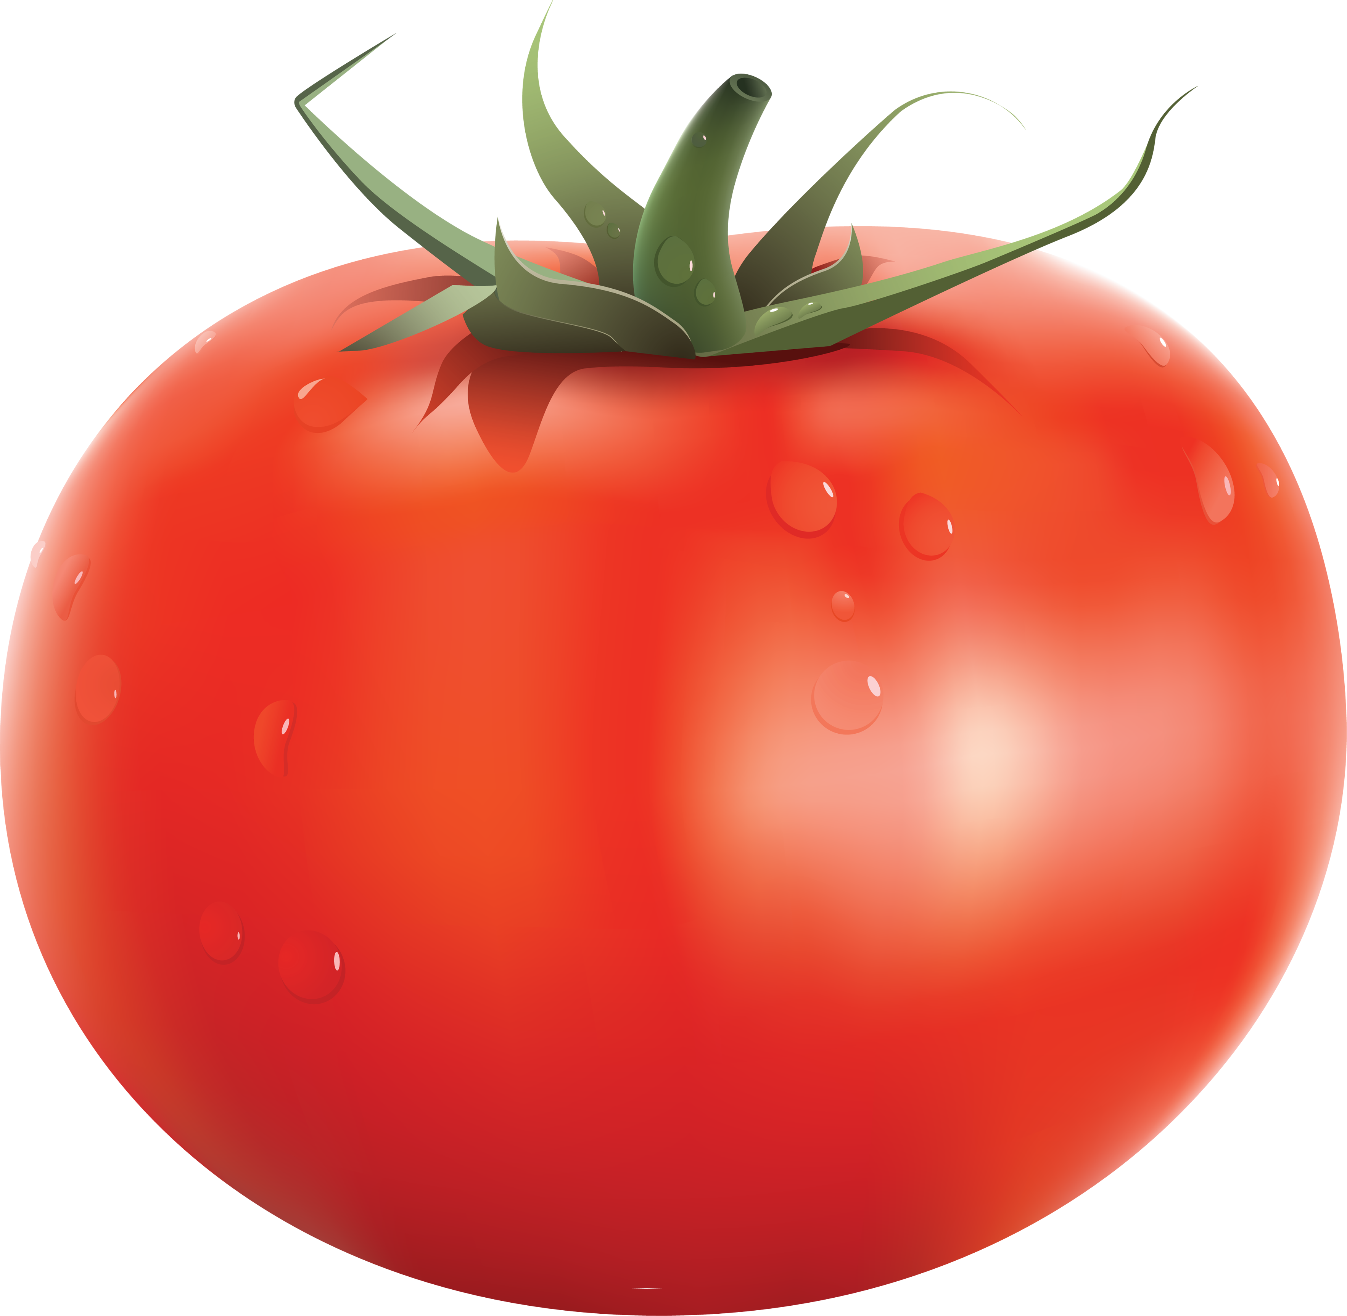

**ГКУ «РЦОЗиМП» МЗ ЧР**

